Warszawa, 22.03.2016r.

PRACOWNIK TYMCZASOWY:
7-8 MIESIĘCY U JEDNEGO PRACODAWCY W DANYM ROKU, 20% ZNAJDUJE STAŁE ZATRUDNIENIE
Stowarzyszenie Agencji Zatrudnienia publikuje wyniki za 2015 rok

Stowarzyszenie Agencji Zatrudnienia (SAZ), w oparciu o dane zrzeszonych w organizacji firm, opracowało roczny raport dotyczący rynku zatrudnienia. Według wyników agencji członkowskich SAZ, w 2015 roku pracownicy tymczasowi byli zatrudnieni u pracodawcy przez okres nie przewyższający 8 miesięcy. W ubiegłym roku aż 55 proc. pracowników zostało zatrudnionych w ramach umowy na czas określony, a tylko 28 proc. - na umowę zlecenie. Eksperci SAZ zaobserwowali także, że coraz więcej pracodawców oferuje stałe zatrudnienia pracownikom wcześniej zatrudnionym tymczasowo. Propozycję stałego zatrudnienia po okresie pracy tymczasowej w 2015 roku otrzymał co piąty pracownik! Zauważalny w tym roku jest także wzrost liczby umów outsourcingowych.

Obroty członków Stowarzyszenia Agencji Zatrudnienia
Stowarzyszenie Agencji Zatrudnienia jest największą branżową organizacją agencji zatrudnienia w Polsce. Pięćdziesiąt trzy zrzeszone w SAZ firmy reprezentują ponad 50 proc. polskiego rynku zatrudnienia. W 2015 roku obrót agencji członkowskich SAZ wyniósł 2, 694 mld PLN. Agencje z sukcesem przeprowadziły ponad 4 600 procesów rekrutacyjnych, o około 1/3 więcej niż w roku 2014. Największy udział w obrotach stanowiło zatrudnienie do pracy tymczasowej. Na kolejnych pozycjach pod względem obrotów uplasowały się usługi outsourcingowe oraz delegowanie pracowników za granicę.

8 miesięcy w ciągu jednego roku
Według danych zrzeszonych w SAZ firm, przeciętny okres zatrudnienia pracownika tymczasowego u pracodawcy użytkownika w danym roku wyniósł 7,5 – 8 miesięcy. „Te liczby pozwalają z całą pewnością twierdzić, iż agencje członkowskie SAZ spełniają misję agencji zatrudnienia” - wyjaśnia Jarosław Adamkiewicz, prezes Stowarzyszenia Agencji Zatrudnienia. „Rekrutując pracowników w celu wykonywania pracy tymczasowej, ułatwiają kandydatom start na rynku pracy oraz dostarczają dodatkowych rąk do pracy w najgorętszym dla pracodawców okresie”.

Eksperci SAZ podkreślają, iż dane odnośnie okresu przeciętnego zatrudnienia pracownika tymczasowego rzucają nowe światło na potrzeby pracodawców i otwierają nowe możliwości pracownikom. Obecnie, pracownik tymczasowy może pracować tylko przez 18 miesięcy w ciągu 36 miesięcy na rzecz jednego pracodawcy użytkownika. Uzasadniona byłaby zatem zmiana przepisów umożliwiająca pracę przez 24 miesiące w ciągu 3 kolejnych lat u jednego pracodawcy.

Tendencje rynkowe
Specjaliści SAZ zaobserwowali kilka korzystnych dla pracowników tendencji na rynku zatrudnienia w 2015 roku. Uwagę zwraca procent stałego zatrudnienia pracowników tymczasowych przez pracodawców. Kształtuje się on na poziomie 20 proc., czyli aż 1/5 osób zatrudnionych tymczasowo, znajduje pracę na stałe bezpośrednio u pracodawcy. Według danych agencji członkowskich SAZ, w ubiegłym roku przeważało zatrudnienie pracowników na umowę o pracę na czas określony. W 2015 roku aż 55 proc. etatów stanowiły umowy na czas określony, a tylko 28 proc. - na umowę zlecenie. W roku 2014 relacje tych wskaźników były odwrotne.

“Obserwujemy pozytywny dla pracowników trend na rynku zatrudnienia. Widoczne odwrócenie trendu procentowego udziału umów o pracy tymczasowej i umów zleceń w porównaniu do zeszłego roku, można tłumaczyć większym zainteresowaniem pracodawców modelem zatrudnienia tymczasowego w związku z wejściem w życie od 1 stycznia 2016 nowych przepisów o ozusowaniu umów zleceń. Już w II półroczu 2015 roku pracodawcy zaczęli interesować się przejściem na umowy o pracy tymczasowej. Koszty obu wspomnianych form zatrudnienia są podobne, natomiast przy umowie o pracy tymczasowej mniejsze jest ryzyko porzucenia pracy przez pracownika, stąd mniejsza rotacja pracowników, a co za tym idzie mniejsze koszty ich szkolenia. Wygrani są również pracownicy. W ramach zatrudnienia tymczasowego mogą liczyć na szerszy pakiet praw socjalnych, przysługuje im też prawo do urlopu, którego nie przywiduje umowa zlecenie” - komentuje Jarosław Adamkiewicz.

Zauważalny jest także wzrost udziału outsourcingowego modelu zatrudnienia w ogólnej liczbie wygenerowanych przez agencje członkowskie SAZ etatów w 2015 roku. Procent umów zawartych w ramach tej formy zatrudnienia wyniósł w poprzednim roku ponad 16 proc., czyli o 10 proc. więcej niż w roku 2014.

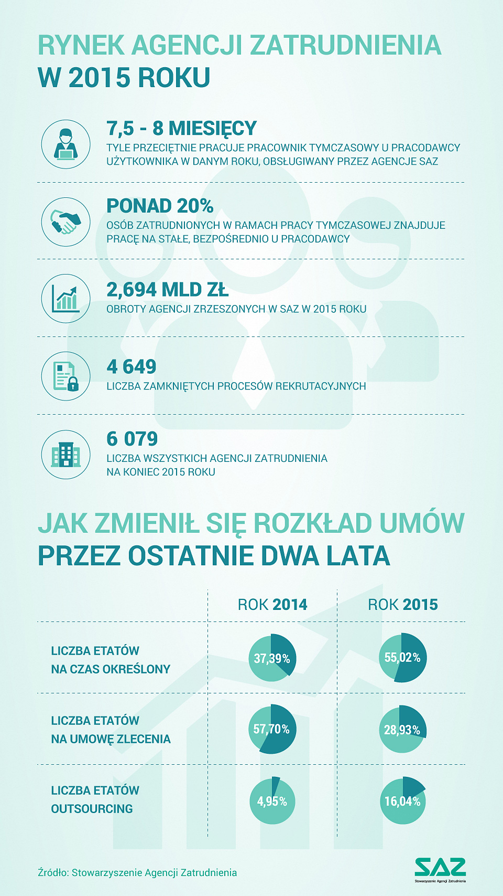
O Stowarzyszeniu Agencji Zatrudnienia
Stowarzyszenie Agencji Zatrudnienia (SAZ) to największa w Polsce branżowa organizacja pracodawców zrzeszająca agencje specjalizujące się w dostarczaniu wybranych usług HR: rekrutacji stałej do pracy w kraju i za granicą na różne szczeble organizacji, doradztwa personalnego, pracy tymczasowej i outsourcingu.
W chwili obecnej Członkami SAZ jest ponad sześćdziesiąt agencji. Członkowie SAZ posiadają ponad 300 biur, oddziałów i przedstawicielstw na terenie całego kraju i za granicą. W poprzednim roku ich Klientami było ponad 7000 przedsiębiorstw, polskich i zagranicznych.
Organizacja reprezentuje zarówno podmioty duże, ogólnokrajowe i międzynarodowe, jak i regionalne i lokalne, działające w kilku województwach lub mniejszych ośrodkach. Tak szeroki przekrój profili działalności Członków pozwala postrzegać kwestie środowiska usług HR w sposób kompleksowy.
W ramach organizacji, funkcjonują trzy sekcje: sekcja agencji opieki (SAO), pracy tymczasowej i rekrutacyjna. Działania poszczególnych sekcji ukierunkowane są na tworzenie przejrzystych i jednolitych zasad funkcjonowania agencji zatrudnienia na rynku pracy, integrację branży oraz edukowanie i informowanie potencjalnych partnerów, a także promowanie oferowanych usług.

